Braas Frankfurter Pfanne Falzdachstein Solarträgerpfanne

BMI Deutschland BRAAS

Eigenschaften

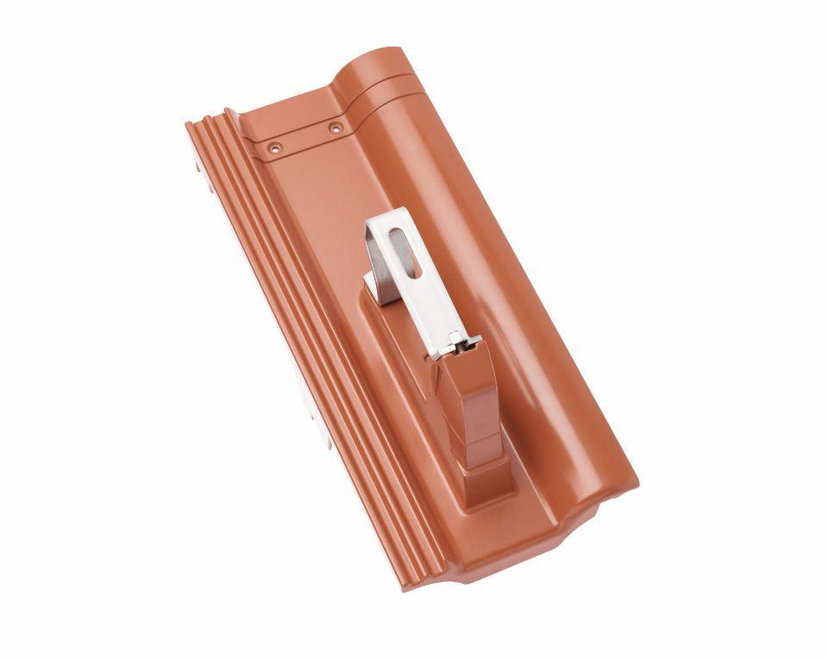

Farbton

braun, grau, rot, schwarz

Werkstoff

Aluminium

Breite (mm)

180,00

Höhe (mm)

183,00

Länge (mm)

420,00